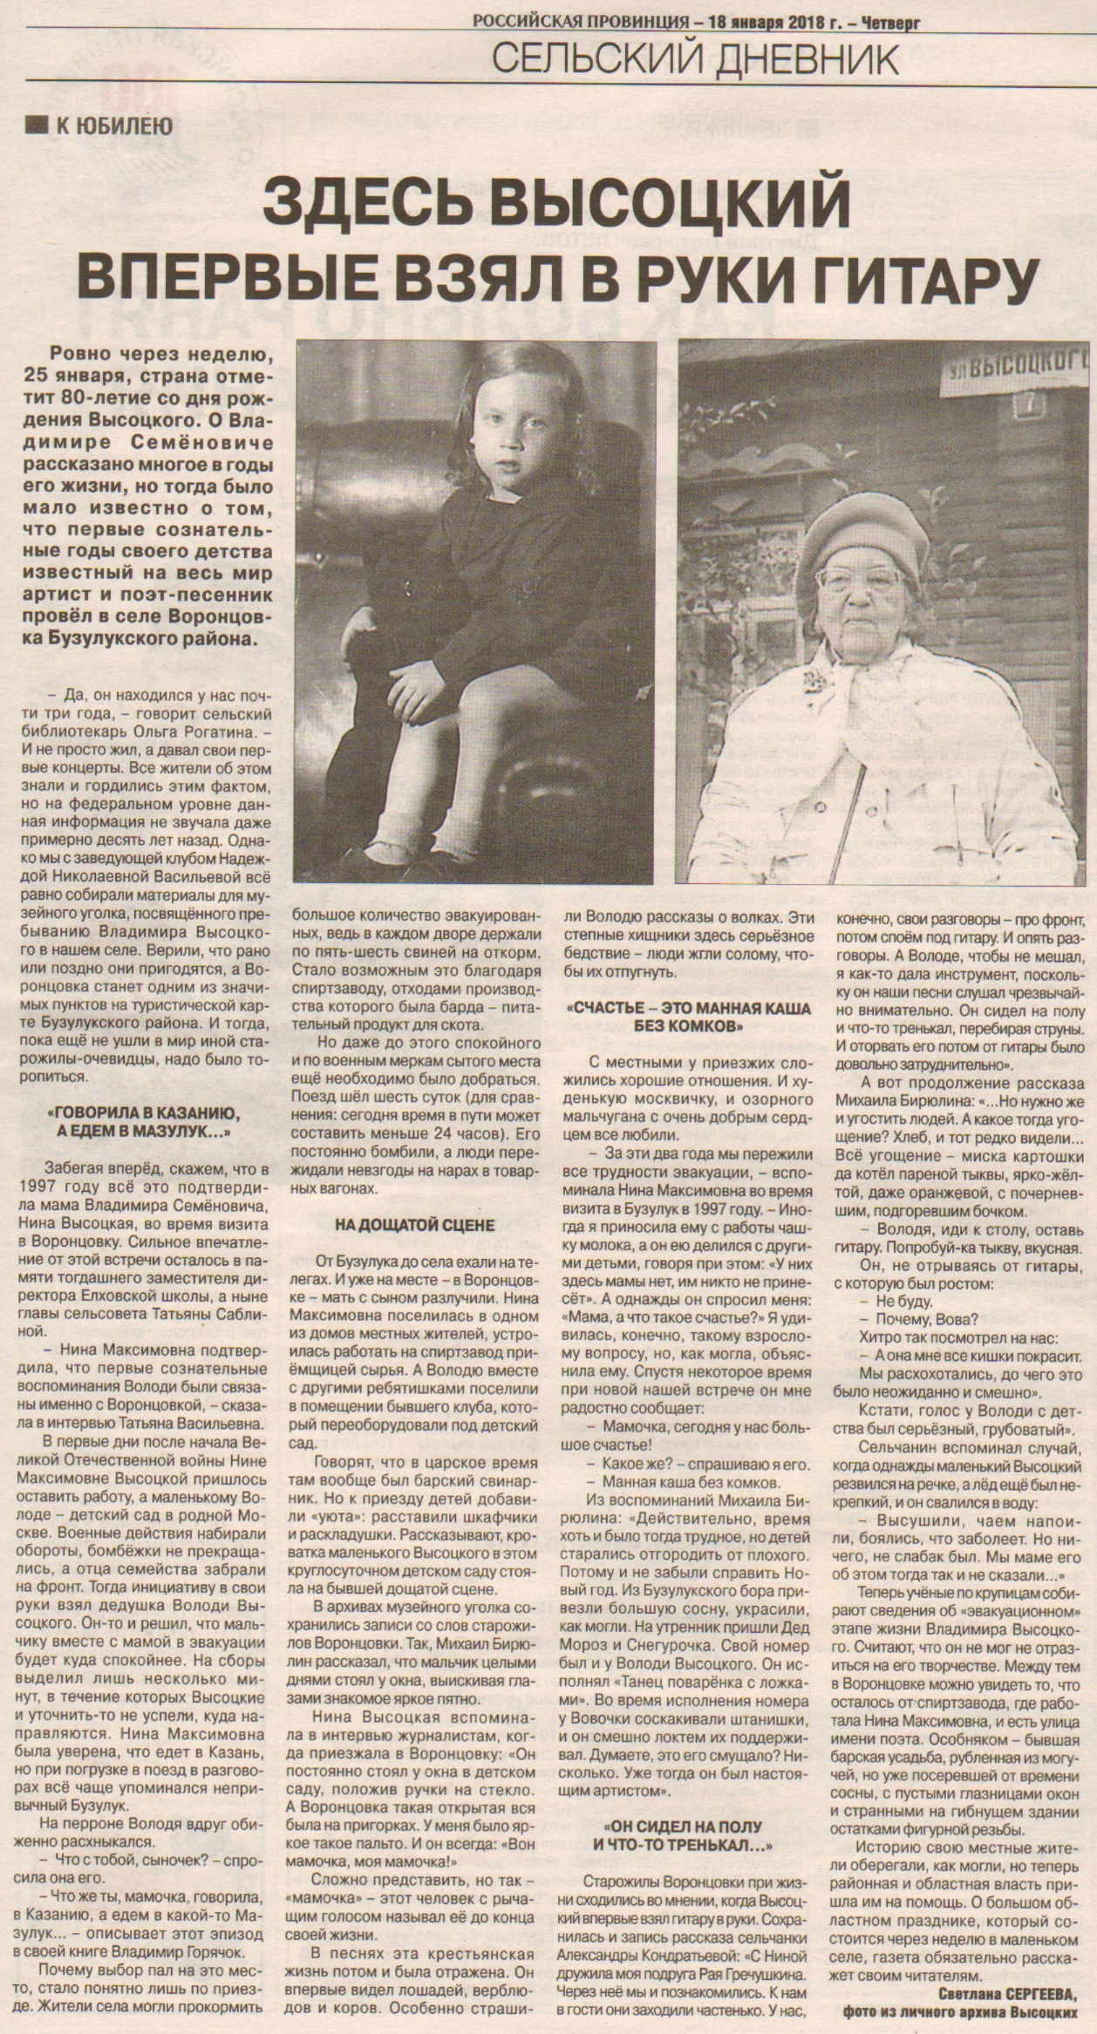**Сергеева С. Здесь Высоцкий впервые взял в руки гитару / С. Сергеева // Российская провинция. — 2018. — 18 янавря. — С. 9**